松山工農地理 隨堂考 範圍:1-5課 班級: 姓名: 座號: 分數:
- 單一選擇題 (每題2分)
- ( )「珍妮研究臺南地區二仁溪流域的汙染現況，發現當地的河水遭到沿岸養豬戶、工廠與
農業廢水的汙染之後，已成為全臺汙染最為嚴重的河川。」請問珍妮的這項研究，主要
採用了地理學的哪一種觀點？ (Ａ)空間分布 (Ｂ)人地關係 (Ｃ)區域特色 (Ｄ)自
然環境。
- ( )地理知識與技能和生活息息相關，下列何種生活問題的解決，符合地理學工具與方法的內涵？ (Ａ)設立商店的區位選擇 (Ｂ)泉水加水站的分布特色 (Ｃ)船難避難安置場所的區位選擇 (Ｄ)用全球定位系統標定救難位置。
- ( )地理學的通論地理部分可概分為「自然地理」與「人文地理」。請問：下列哪些議題是屬於人文地理的範疇？(甲)臺灣地區的颱風路徑(乙)雲林沿海的土壤鹽化(丙)臺中 BRT 捷運通車對通勤的影響(丁)臺中盆地的形成原因(戊)大臺中合併之後核心與邊陲地區的關係 (Ａ)(甲)(乙) (Ｂ)(丙)(丁) (Ｃ)(丙)(戊) (Ｄ)(甲)(戊)。
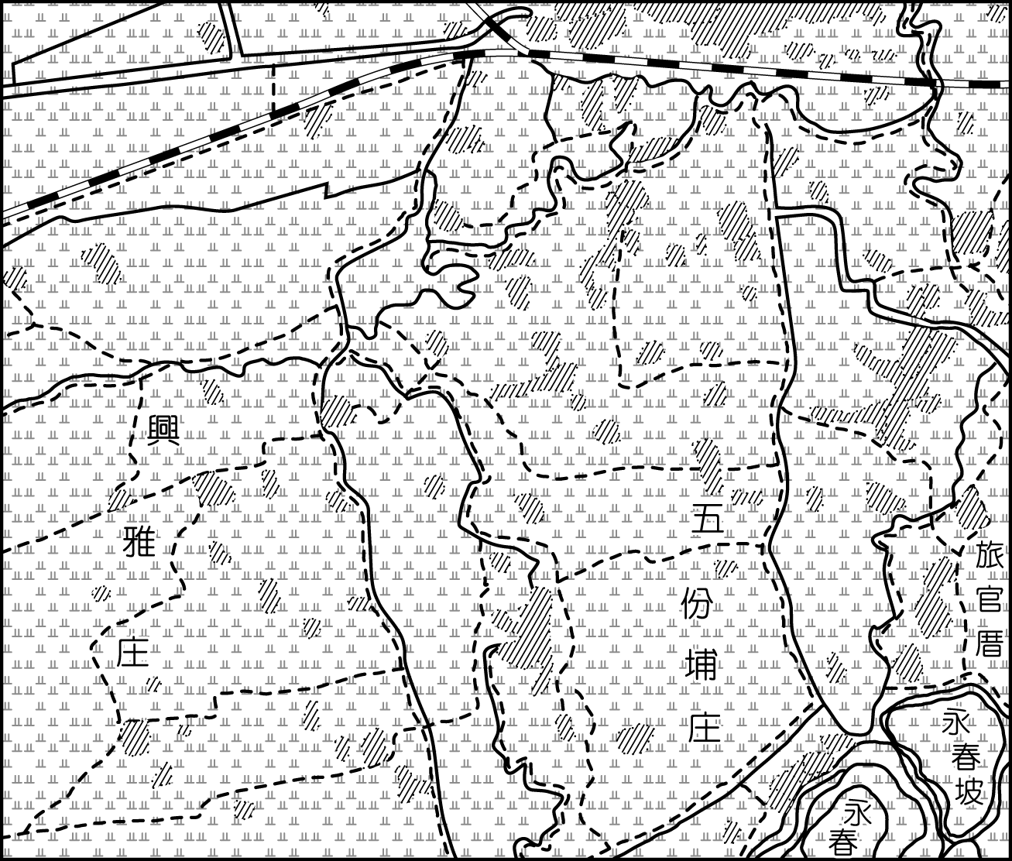
- ( )下圖為一張《臺灣堡圖》，請依照地圖上顯示的資訊和資料判斷其屬於何種地圖？(甲)普通地圖(乙)主題地圖(丙)古地圖(丁)數值地圖(戊)航照相片圖 (Ａ)(甲)(丙) (Ｂ)(乙)(丙) (Ｃ)(甲)(丙)(丁) (Ｄ)(乙)(丁)(戊)。

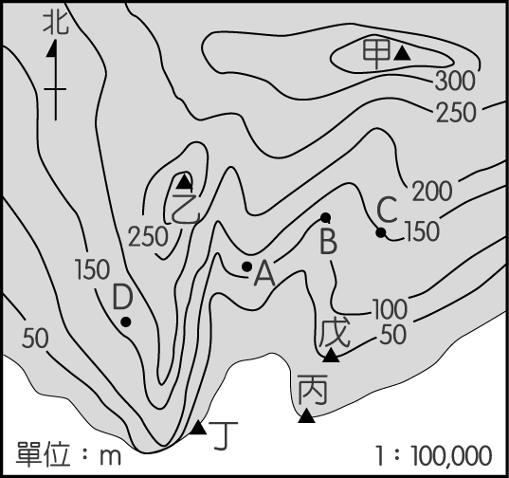
- ( )通常在戶外使用地圖時，都會先進行「地圖歸北」的動作，如此才能進行後續的定位動作。請問手持一張未特別標示方向的地圖，進行「地圖歸北」時，該將地圖圖紙的哪一方對準現場的北方？ (Ａ)上方 (Ｂ)下方 (Ｃ)左方 (Ｄ)右方。
- ( )下圖為某區的等高線地形圖，A、B、C、D 4 地，何者是河谷？ (Ａ) A (Ｂ) B (Ｃ) C (Ｄ) D。

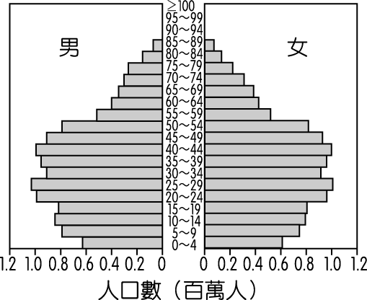
- ( )下圖為某一國家的人口金字塔圖，在無法有效提升國內生育率的前提之下，若你（妳）是該國執政者，會採行下列哪一種避免人口問題的措施？ (Ａ)普遍在各鄉鎮設置公立托兒所 (Ｂ)推動有效率的節育政策 (Ｃ)適度引進合法的外籍勞工 (Ｄ)開放老年人口遷往鄰國定居。

- ( )根據 GIS 的定義，下列哪一個行為與 GIS 最「沒有」相關？(甲)利用最新型的手機查詢住家附近的電影院所在(乙)利用電腦繪製學校的校舍配置圖(丙)架置網站拍賣服裝飾品(丁)利用房屋仲介者所提供的網路看屋系統，查看購屋地點附近的生活機能 (Ａ)(甲) (Ｂ)(乙) (Ｃ)(丙) (Ｄ)(丁)。
- ( )地理學者進行地理學研究時，為了解不同時期的土地利用變遷，需利用各種方式進行了解。某人欲了解光復初期到現在的土地利用變遷，最常利用下列何種方法進行研究？ (Ａ)地理實察 (Ｂ)疊圖分析 (Ｃ)視域分析 (Ｄ)實驗研究。
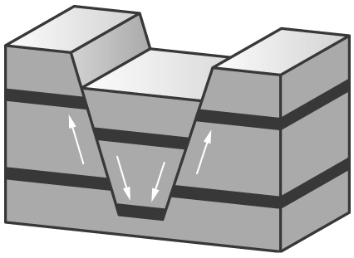
- ( )下圖是地表某種地形。下列(甲)～(戊)的選項中，哪些是圖中所擁有的地形特性？(甲)內營力(乙)外營力(丙)火山作用(丁)斷層作用(戊)岩層變位 (Ａ)(甲)(丙)(丁) (Ｂ)(甲)(丙)(戊) (Ｃ)(甲)(丁)(戊) (Ｄ)(乙)(丁)(戊)。
- ( )「侵蝕輪迴」是指地形發育依序由幼年期、壯年期迄老年期後，經回春作用又重新從幼年期開始的循環過程。導致「輪迴」的關鍵性要素是什麼？ (Ａ)風帶季移 (Ｂ)侵蝕基準下移 (Ｃ)降水強度增加 (Ｄ)風化作用增強。
- ( )關於火山對人類生活帶來的影響，以下敘述哪些正確？(甲)火山灰可使土壤更為肥沃(乙)富含沉積岩礦藏(丙)能形成溫泉成為觀光資源(丁)能產生地熱成為替代能源 (Ａ)(甲)(乙)(丙) (Ｂ)(甲)(丙)(丁) (Ｃ)(甲)(乙)(丁) (Ｄ)(乙)(丙)(丁)。
- ( )南極比北極更加酷寒，主要原因和下列何者關係「最小」？ (Ａ)海陸性質 (Ｂ)地形差異 (Ｃ)緯度高低 (Ｄ)暖流有無。
- ( )「挪威位居高緯，古代卻有維京海盜乘船出沒其間」，主要是因哪一洋流使港口冬不結冰？ (Ａ)黑潮 (Ｂ)北大西洋暖流 (Ｃ)阿古拉斯暖流 (Ｄ)北赤道洋流。
- ( )常見的氣溫統計有均溫和溫差兩種，請問「年溫差」是如何求得？ (Ａ) 7 月均溫和 1 月均溫的溫差 (Ｂ)一年內測得的最高氣溫和最低氣溫的差 (Ｃ)一年內最高日均溫和最低日均溫的差 (Ｄ)一年內最高月均溫和最低月均溫的差。
- ( )下列對不同區域氣溫變化的比較，何者正確？ (Ａ)緯度愈高，年溫差愈大 (Ｂ)海拔高度愈低，年溫差愈大 (Ｃ)距海愈遠，年溫差愈小 (Ｄ)緯度愈高，夏溫愈高。
- ( )海陸差異是影響一地氣候的重要因素，當兩地緯度相當時，下列哪一現象表現出的「海洋性」較明顯？ (Ａ)溫差較小 (Ｂ)降水量較少 (Ｃ)夏溫較高 (Ｄ)氣壓較高。
- ( )秋颱常會形成共伴效應，為臺灣帶來大量雨水，請問共伴效應的形成，通常是颱風和下列何者共同形成的？ (Ａ)東北季風 (Ｂ)西南季風 (Ｃ)落山風 (Ｄ)焚風。
- ( )下圖中的甲地為全球降水量最多的地區，屬於終年有雨的氣候類型，而其主要的降水類型為何？ (Ａ)地形雨 (Ｂ)鋒面雨 (Ｃ)氣旋雨 (Ｄ)對流雨。
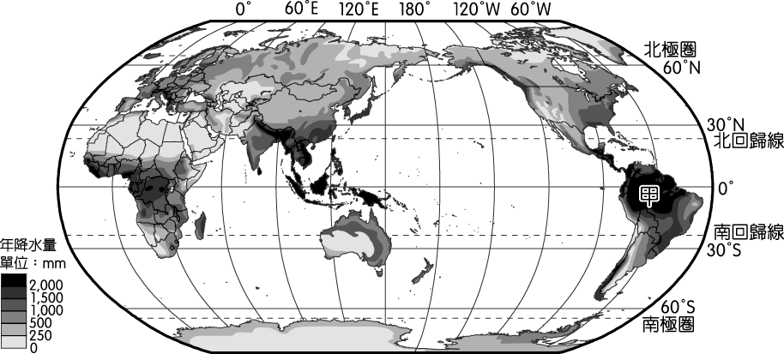
- ( )「竹風蘭雨」的「蘭雨」，是在敘述宜蘭的多雨，其中造成其在冬季時經常陰雨綿綿的原因是受到下列哪一種季風風方向的影響？
(Ａ) 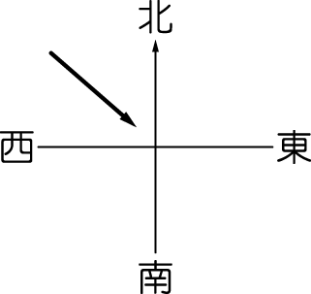 (Ｂ) 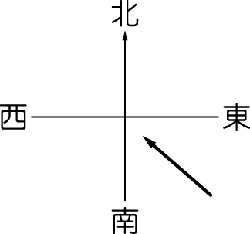 (Ｃ) 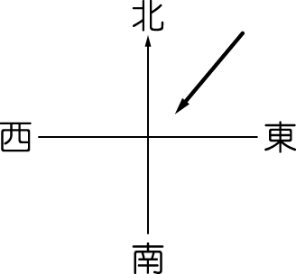 (Ｄ) 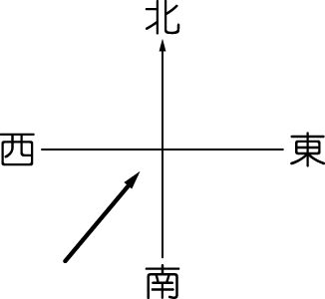
- ( )黃色小鴨到桃園展出，第一次充氣就因強勁的東北季風而取消，請問臺灣冬季季風比夏季季風強的主因是？ (Ａ)冬季東北季風源自大陸冷高壓 (Ｂ)冬季東北季風與東北信風合而為一 (Ｃ)夏季西南季風來自海上 (Ｄ)夏季季風受中央山脈阻擋。
- ( )地表主要氣候類型包括：(甲)熱帶雨林氣候(乙)熱帶季風氣候(丙)熱帶莽原氣候(丁)溫帶海洋性氣候(戊)溫帶地中海型氣候。哪些氣候的乾溼季節顯著？ (Ａ)(甲)(乙)(丙) (Ｂ)(乙)(丙)(丁) (Ｃ)(丙)(丁)(戊) (Ｄ)(乙)(丙)(戊)。
- ( )在信風輻合的地區，和其鄰區比較，具有何種氣壓特徵？ (Ａ)終年是低氣壓區 (Ｂ)終年是高氣壓區 (Ｃ)夏季是高氣壓區，冬季是低氣壓區 (Ｄ)夏季是低氣壓區，冬季是高氣壓區。
- ( )地方風系中，海陸風的形成與下列何者最相關？ (Ａ)海拔高度不同 (Ｂ)海陸比熱不同 (Ｃ)水氣含量不同 (Ｄ)水中鹽分不同。
- ( )綠色能源是二十一世紀人類追求的目標，風力即為其中一項可源源不斷供應的能源，如聞名於世的荷蘭風車，將提供荷蘭未來綠能的需求。請問荷蘭可利用風力的優勢為何？ (Ａ)地勢低窪 (Ｂ)農業發達 (Ｃ)極地高壓 (Ｄ)盛行西風。
- ( )由於地軸傾斜，地表隨著太陽直射位置不同而有四季的變化，行星風帶也因此出現週期性的南、北移動，讓各地氣候產生了差異，請問西風帶的南、北移動影響了哪些溫帶氣候的降雨特徵？(甲)溫帶乾燥(乙)溫帶地中海型(丙)溫帶海洋性(丁)溫帶季風(戊)溫帶大陸性 (Ａ)(甲)(丙) (Ｂ)(乙)(丙) (Ｃ)(乙)(戊) (Ｄ)(丙)(丁)。
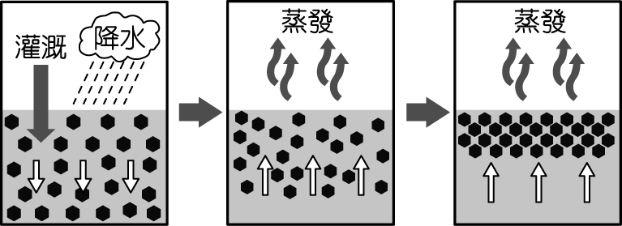
- ( )下圖為某一種土壤作用，請問該種作用會造成何種土壤問題？ (Ａ)土地鹽化 (Ｂ)水土流失 (Ｃ)土壤侵蝕 (Ｄ)地下水汙染。

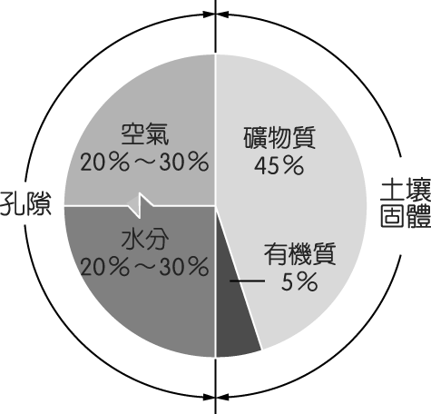
- ( )由下圖可知，理想土壤的體積組成需要大量的礦物質，請問其主要的來源為何？ (Ａ)岩石風化 (Ｂ)動物遺骸分解 (Ｃ)枯枝落葉堆積 (Ｄ)空氣與水化合。

- ( )臺灣哪一個國家公園境內多質輕、酸性強的火山灰土？ (Ａ)墾丁國家公園 (Ｂ)太魯閣國家公園 (Ｃ)玉山國家公園 (Ｄ)陽明山國家公園。
- ( )臺灣東岸的商港或漁港，都比西岸少許多。造成此現象的最主要原因為何？ (Ａ)地震、颱風等災害頻繁 (Ｂ)斷層海岸平直缺乏灣澳 (Ｃ)鐵、公路等交通不順暢 (Ｄ)黑潮流勢強勁行船不易。
- ( )在高緯度地區的鐵路建設，凍土是必需面對的問題。下列有關凍土對鐵路交通影響的敘述何者正確？ (Ａ)凍土堅實難以開挖路基 (Ｂ)凍土飽含地下冰，土層軟弱難以承受路基 (Ｃ)凍土表層融化時沉下，凍結時隆起，使路基不穩 (Ｄ)路基修築於凍土上，鐵軌會因溫度過低而凍裂出現細縫。
- ( )下表為世界主要國家老化指數，造成五國老化指數偏高的主因為何？ (Ａ)都市化 (Ｂ)嬰兒死亡率下降 (Ｃ)出生率下降 (Ｄ)人口外移。
▼2001 年主要國家老化指數
國家 | 臺灣 | 日本 | 美國 | 法國 | 義大利
老化指數  （％） | 42.3 | 125.1 | 58.4 | 85.7 | 129.6
█：老化指數指 65 歲以上人口占 0 ～ 14 歲人口比例。
- ( )已開發國家都市居民的人口組成，在下列哪些數值有「偏低」的狀況出現？(甲)死亡率(乙)出生率(丙)人口自然增加率(丁)成年人口比率(戊)平均國民所得 (Ａ)(甲)(乙)(丙) (Ｂ)(甲)(乙)(丁) (Ｃ)(甲)(丁)(戊) (Ｄ)(乙)(丙)(丁)。
- ( )「1993 年，臺灣的老年人口比例正式突破 7 ％，而預估至 2051 年時，老年人口更可能高達 24 ％，政府今日的施政著實應該替未來做好規劃……。」請問文中所提及的「規劃」，最「不可能」包括下列何者？ (Ａ)及早通過獎勵生育、補助生育的法案 (Ｂ)規劃區域性的老年活動中心 (Ｃ)打造高齡者的無障礙行動空間 (Ｄ)推動「追求高勞動潛力，男孩最棒！」的政令宣導。
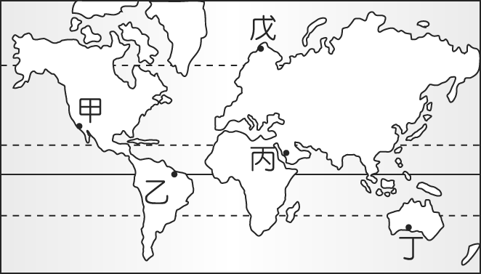
- ( )由於自然條件的限制，地球上的人口分布不均，尤以氣候的影響甚為明顯。在右圖的 5 個地點中，僅甲地人口密度較高，請問當地為哪一種氣候類型？ (Ａ)副熱帶季風氣候 (Ｂ)溫帶海洋性氣候 (Ｃ)溫帶地中海型氣候 (Ｄ)熱帶乾燥氣候。

- ( )隨著全球性交通的普及與發達，國際遷移在今日已是常見的現象。如許多國家國內工資較高，人們從事性質較為危險辛苦工作的意願低落，因此引進國外勞工從事勞力工作，以節省人事費用。請問臺灣的國際勞工來源國主要位於下列何地區？ (Ａ)中南美洲 (Ｂ)大洋洲 (Ｃ)東南亞 (Ｄ)非洲。
- ( )下圖是甲、乙兩國的人口金字塔。比較這兩個的人口金字塔，可以獲得下列哪些正確的結論？ (Ａ)甲國比乙國的成年人負擔輕 (Ｂ)甲國比乙國有工作能力的人數多 (Ｃ)
甲國比乙國的出生率高 (Ｄ)甲國比乙國的男性人口多。
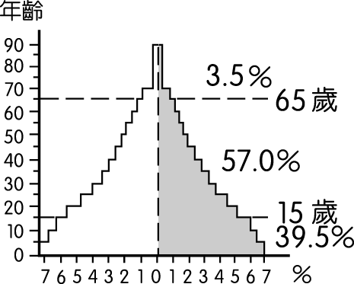
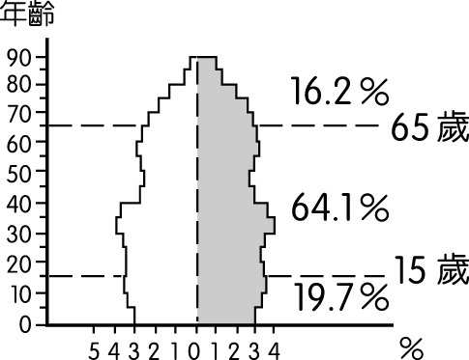

38. ( )內營力為形成地表原始面貌的主要力量，下列地形中，何者為地球內營力所造成的？
(Ａ)澎湖群島(Ｂ)東北海岸的蕈岩(Ｃ)雲貴高原的石灰岩地形(Ｄ)黃土高原的黃土。
39. ( )關於火山噴發形式的比較，右列何者正確？
噴發形式 | 猛爆噴發 | 寧靜噴發
(Ａ)岩漿性質 | 基性岩漿 | 酸性岩漿
(Ｂ)岩漿流速 | 快 | 慢
(Ｃ)地形 | 錐狀火山 | 熔岩台地
(Ｄ)災害程度 | 低 | 高
40 .( )2010 年 4 月 25 日國道三號在七堵路段發生嚴重
的崩塌意外，經過調查此處為易崩塌順向坡地，
雖崩塌當日並無下雨，但因為之前的大雨使得土
壤含水量增加，加上施工強度的不足，使得整片
山壁衝破擋土牆而滑落，造成嚴重的傷亡。下列
圖中，哪一個坡腳位在順向坡的下方，可能會有山崩地滑的可能？
(Ａ) (Ｂ) (Ｃ)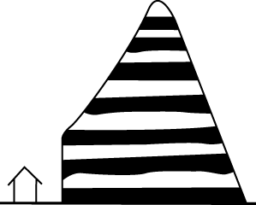 (Ｄ)
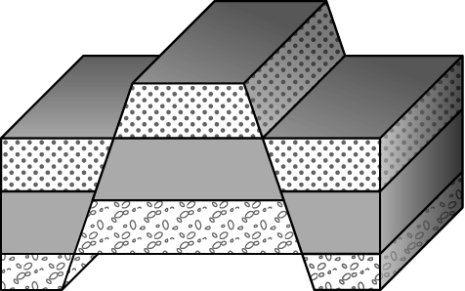
41.( )右圖中的地形稱為： ，其主要的作用力為 ，
屬於 營力。空格當中應該填入哪些正確的文字？ (Ａ)
向斜；褶曲；內 (Ｂ)背斜；斷層；外 (Ｃ)地壘；斷層；內
(Ｄ)地塹；斷層；內。
42.( )河流侵蝕輪迴主要有幼年期、壯年期與老年期 3 個階段。下列
各項哪些是屬幼年期河流地形的特徵？(甲)峽谷(乙)瀑布(丙)氾濫平原(丁)殘丘(戊)準
平原 (Ａ)(甲)(乙) (Ｂ)(甲)(丁) (Ｃ)(乙)(丙) (Ｄ)(乙)(戊)
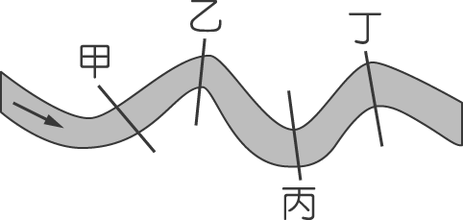
43.( )右圖為河流 4 個不同地點的測量剖線，其中甲、乙、丁皆位於左 岸，而丙位於右岸，箭頭為河水流向；假設河流的坡度並無明顯的陡降或陡升，則哪一個地點可能測得較慢的流速？ (Ａ)甲 (Ｂ)乙 (Ｃ)丙 (Ｄ)丁。
44.( )河流的 3 個作用：搬運、侵蝕、堆積，以下幾種河川地形，「山麓沖積扇、峽谷、三角洲」各以何種作用力為主？ (Ａ)侵蝕、堆積、堆積 (Ｂ)堆積、侵蝕、侵蝕 (Ｃ)侵蝕、搬運、堆積 (Ｄ)堆積、侵蝕、堆積。
45.( )哪些條件可能使河流發生「回春作用」？(甲)流速增加(乙)流速減少(丙)流量增加(丁)流量減少(戊)坡度變陡(己)沉水作用(庚)離水作用(辛)流幅增加 (Ａ)(甲)(丙)(戊)(己) (Ｂ)(乙)(丁)(戊)(庚) (Ｃ)(甲)(丙)(戊)(庚) (Ｄ)(乙)(丁)(庚)(辛)。
46.( )「高雄半屏山一帶有石灰岩可做水泥工業的原料」，這表示該地在遠古時代是如何形成的？(Ａ)珊瑚礁受到抬升(Ｂ)火山噴發拱起(Ｃ)熔岩堆積露出(Ｄ)大河泥沙堆成。
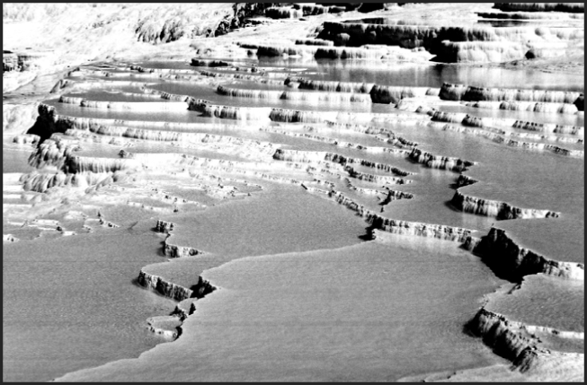
47.( ) 照片為土耳其知名的世界襲產級自然景觀—棉堡（Pamukkale，巴穆卡麗），該景觀是由白色結晶物長久層疊而成，因雪白如棉，積厚如堡，故稱棉堡。根據上述特徵，該景觀可歸類為下列哪一種地形？(Ａ)火山 (Ｂ)河水 (Ｃ)石灰岩 (Ｄ)冰河。

48.( ) 沙漠景觀又可區分成岩漠、礫漠、沙漠。該分類是根據哪一項特徵？ (Ａ)緯度高低 (Ｂ)顆粒大小 (Ｃ)溫差大小 (Ｄ)面積大小。
49.( )火山地形雖可能造成重大災害，卻亦常為人類帶來可利用的資源。請問下列哪一種自然資
源最「不可能」出現於火山地形區域之內？ (Ａ)地熱發電 (Ｂ)水力發電 (Ｃ)金屬礦
床 (Ｄ)火山灰土。
50.( )臺灣地區自 5 月分起一波波鋒面報到，多處豪雨成災，5 月分的梅雨鋒面為哪一圖示？
(Ａ) 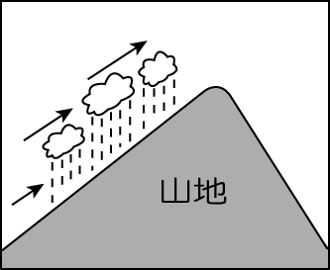 (Ｂ) 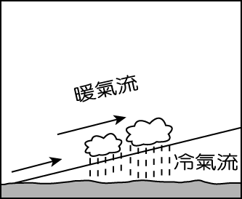 (Ｃ) 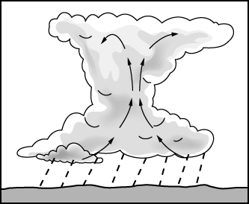 (Ｄ) 